İSTANBUL OKAN ÜNİVERSİTESİ ÖĞRENCİLERİ İÇİN
2019-2020 YAZ OKULU KILAVUZU

- Yaz okulunda hangi ders/derslerin açılmasını talep ediyorsanız 12-20 Mayıs 2020 tarihleri arasında https://ois.okan.edu.tr/auth/login adresine kullanıcı adı ve şifrenizle giriş yaparak katılabilirsiniz. Şifrenizi unuttuysanız Parolamı Unuttum butonundan yeni şifre alabilirsiniz. Telefon numaranız güncel değilse, güncel iletişim bilgilerinizi ogrenciislerimaillist@okan.edu.tr adresine mail ile bildirmeniz gerekmektedir.
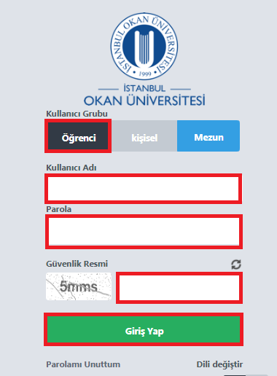
- Ois’e girdiğinizde ana sayfanızda yer alan “Yaz Okulunda Hangi Ders/Derslerin Açılmasını İstiyorsunuz” başlığı altında yer alan derslerden hangi ders/derslerinizin 2019-2020 yaz okulunda açılmasını talep ediyorsanız işaretleyiniz. 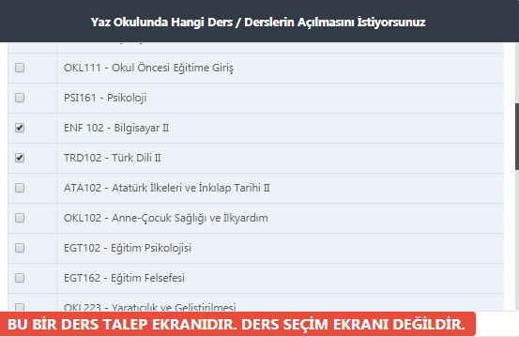
- Bu ankette seçmiş olduğunuz dersler 2019-2020 yaz okulunda açılacak ders listesinin oluşmasını belirleyeceğinden ankete katılım önemlidir.

- Yaz okulu ders kaydını yapabilmek için 1-14 Haziran 2020 tarihlerinde https://ois.okan.edu.tr/auth/login adresine kullanıcı adı ve şifreniz ile giriniz.
.

- Ders işlemleri menüsü altında yer alan Ders Seçme menüsüne giriniz.
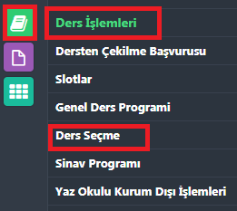
- Ders seçme menüsünde yaz okulunda almak istediğiniz ders/dersleri seçiniz ve danışman onayına gönderiniz.
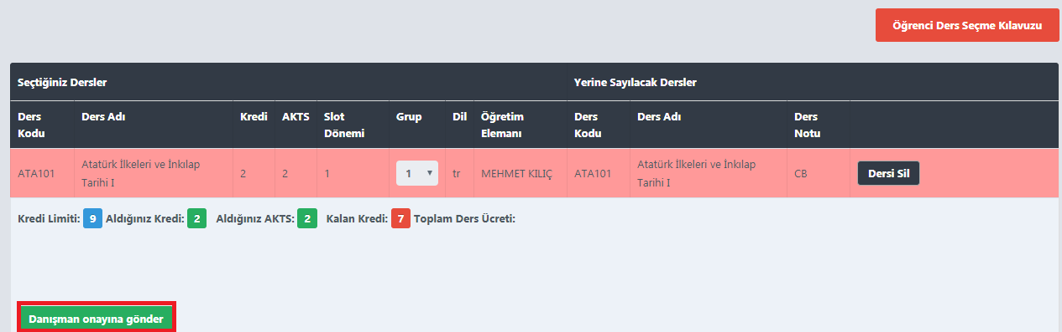

- Ders kaydınız danışmanınız tarafından onaylandıktan sonra açıklama alanına öğrenci numaranız, adınız, soyadınızı ve yaz okulu ücreti olduğunu belirterek aşağıda banka bilgileri yer alan hesap numarasına ödemenizi yapmanız gerekmektedir.
IBAN: TR 50 0001 5001 5800 7299 8077 62

Vakıfbank / Kadıköy Şubesi

Hesap adı: İstanbul Okan Üniversitesi

- Ödeme yaptıktan sonra, ödeme yaptığınıza dair dekontu dosya seç alanından yüklemeniz gerekmektedir.

- https://eodeme.okan.edu.tr/ linkinden kredi kartı ile ödeme yapabilirsiniz.

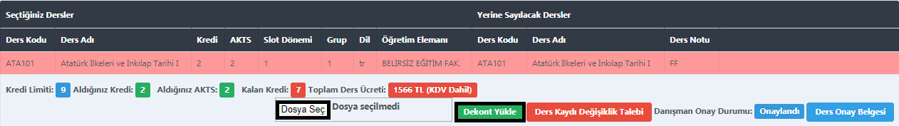

- Ödeme onayınız alındıktan en geç bir gün sonra almış olduğunuz dersler transkriptinize yansıyacaktır.
Yaz Okulu Ders Seçimi ile İlgili Dikkat Edilecek Hususlar
- Alt yarıyıllarından alıp başarısız oldukları veya hiç almadıkları ders/dersler ile not alarak başarılı olduğu halde not ortalamasını yükseltmek isteyen öğrenciler kayıt yaptırabilir.
- Yaz öğretiminde bir öğrenci bir yaz döneminde üniversitesinden veya başka üniversitelerden 3 ders veya 9 kredilik ders yükü alabilir. 2019-2020 Yaz Okulu’nda pandemi nedeniyle 3 ders üzerine +2 ders daha alma hakkı verilmiştir.
- Öğrencinin yaz öğretiminden alacağı toplam ders yükü lisans programları için 9 ders veya 27 kredi, Ön lisans programları için 5 ders veya 14 krediyi geçemez.
- Sadece aşağıdaki koşulların olması halinde öğrenci ayrıca yaz öğretiminden ek 3 derse kadar (3.ders dâhil) alabilir:

- Ön lisans programları için dördüncü ve lisans programları için sekizinci yarıyılı tamamlamış olması,
- 9 ders / 27 kredi yükünün yaz öğretiminde kullanılmış olması,
- Mezuniyet için gerekli olan toplam ders kredi yükünün %95’inin başarılmış olması

